**Характеристика аппаратное обеспечения**

Аппаратное обеспечение подразделения, в котором прошла практика состоит из следующих частей:

* 20-и рабочих мест, в каждое из которых входит:
  + Стационарный компьютер

Процессор: Intel Core i7-9700

ОЗУ: 8Gb

ПЗУ: 1Tb (1024 Gb)

* + Устройство вывода изображения “Монитор Dell”
* Экран с проектором
* Система хранения данных
* Коммутатор

Техническая характеристика (конфигурация) оборудования, а также полное описание помещения описывается в паспорте (приложен в файле «Паспорт кабинета 313б.docx»).

На Изображении 1 указана планировка помещения и расположения оборудования.

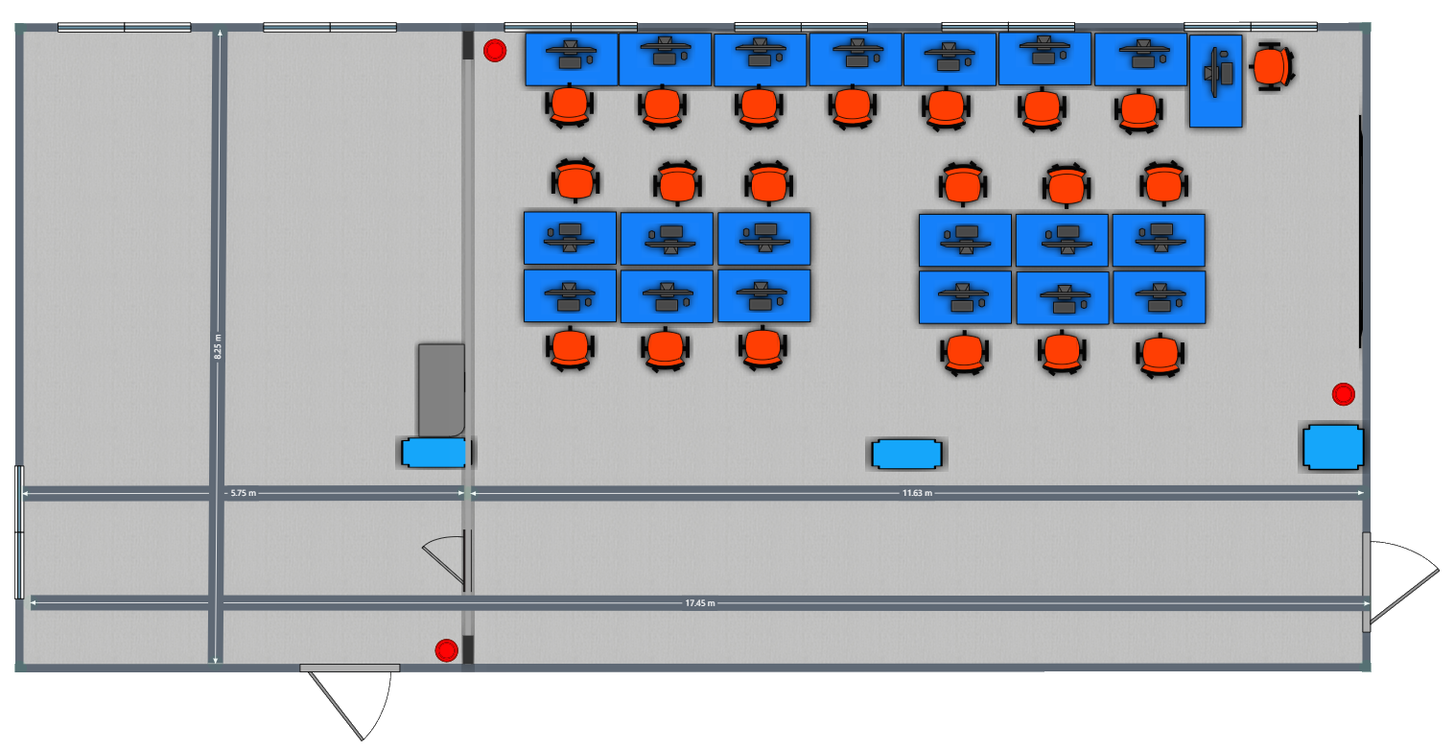

Изображение 1. Схема Кабинета 313б.